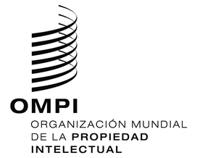
AVISO N.º 64/2020

Protocolo de Madrid relativo al Registro Internacional de Marcas

Retirada de la notificación efectuada en virtud de la Regla 40.6) del Reglamento del Protocolo de Madrid: Colombia
- El Director General de la Organización Mundial de la Propiedad Intelectual (OMPI) recibió una comunicación de la Oficina de Colombia retirando la notificación efectuada por Colombia en virtud de la Regla 40.6) del Reglamento del Protocolo de Madrid (“Reglamento”).
- Esta retirada será efectiva el 4 de enero de 2021.
- En consecuencia, a partir del 4 de enero de 2021, la Oficina de Colombia podrá presentar a la Oficina Internacional de la OMPI peticiones de división de un registro internacional en virtud de la Regla 27bis.1) del Reglamento.

13 de noviembre de 2020

